Министерство образования и науки Российской Федерации
Федеральное государственное автономное образовательное учреждение
высшего профессионального образования
Национальный исследовательский ядерный университет «МИФИ»
Саровский физико-технический институт – филиал НИЯУ МИФИ
Физико-технический факультет
Кафедра философии и истории

XXV студенческая конференция по гуманитарным и социальным наукам
X студенческая конференция по истории
«Ядерный университет и духовное наследие Сарова: знаменательные даты и события года»
26 апреля 2018 г.

М.А.Лаврентьев (1900-1980 гг.).

Доклад:
студентов группы АВТ-17Д
А. Голунов (руководитель), А. Пронин
Преподаватель:
кандидат исторических наук, доцент
О.В. Савченко

Саров-2018
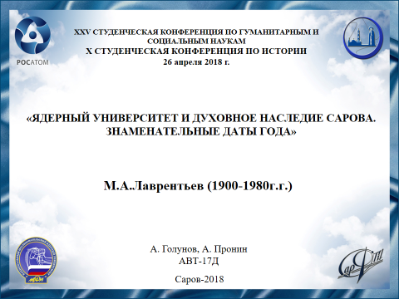
Слайд 1
Добрый день, уважаемое жюри, участники и гости конференции. Мы представляем Вам доклад на тему известного ученого Михаила Алексеевича Лаврентьева.
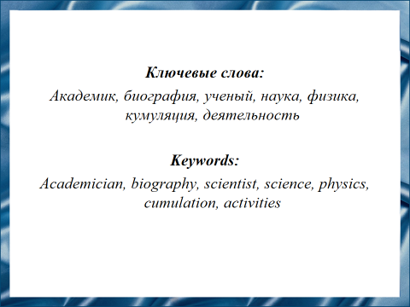
Слайд 2
Актуальность данной работы заключается в том, что Лаврентьев является советским математиком и физиком, основателем Сибирского отделения АН СССР (СО АН СССР) и Новосибирского Академгородка, академик и вице-президент АН СССР. Кандидат в члены ЦК КПСС. Герой Социалистического Труда, так же он был не только учёным с мировым именем, но и выдающимся организатором науки, педагогом и воспитателем молодёжи.

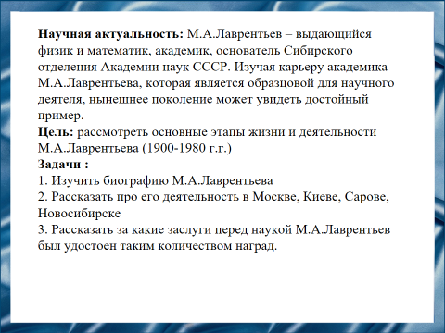
Слайд 3
Цель – рассмотреть жизнь и деятельность М.А. Лаврентьева(1900-1980)
Михаил Алексеевич Лаврентьев - выдающийся физик и математик, академик, основатель сибирского отделения академии наук СССР. Изучая карьеру академика Лаврентьева, которая является образцовой для научного деятеля, нынешнее поколение может увидеть достойный пример.
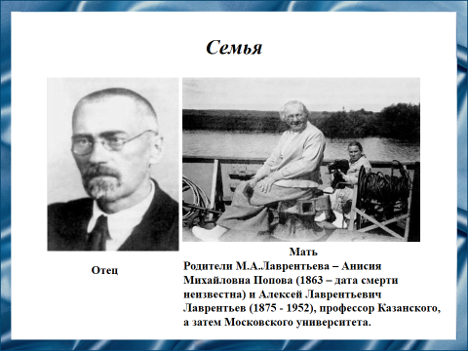
Слайд 4

Михаил Алексеевич родился в Казани 19 ноября 1900 года. Отец, Лаврентьев Алексей Лаврентьевич, был учителем физики и математики, мать, Анисия Михайловна Попова, была домохозяйкой.
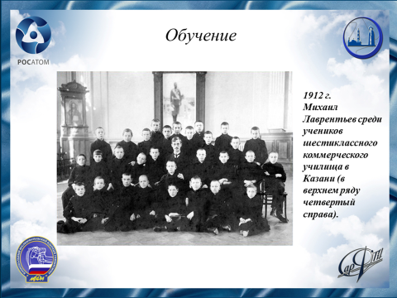
Слайд 5
Михаил Алексеевич учился в коммерческом училище, в 1918 году стал студентом Казанского, затем Московского университета. Выбор был сделан сразу и навсегда - наука: математика, механика, физика. Учеба шла отлично, выпускник МГУ стажировался в Париже, затем быстрая и блестящая карьера на Родине.
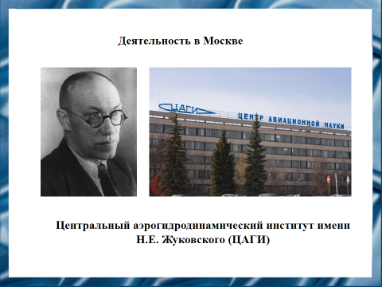
Слайд 6
В период с 1929 года по 1935 год, работая старшим инженером Центрального Аэрогидродинамического Института имени Николая Егоровича Жуковского, Михаил Алексеевич Лаврентьев много сделал для развития отечественного воздухоплавания и стоял у истоков разработки первых отечественных ЭВМ. В то же время он становится профессором московского химико-технологического института им. Д. И. Менделеева (1929 год) и профессором МГУ (1931 год). В 1934, 1935 годах ему присуждены ученые степени доктора технических наук и доктора физико-математических наук без защиты диссертации.
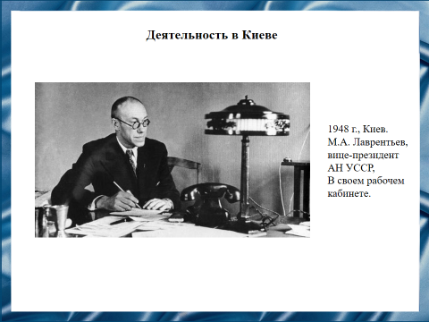
Слайд 7
Находясь на Украине, он избран действительным членом академии наук УССР. В 1945 году становится вице-президентом академии наук УССР, а в 1946 становится академиком наук СССР. Михаил Алексеевич изучал действие на преграду металлического стержня, движущегося с большой скоростью вокруг своей оси. В 1946 году Лаврентьев предложил оригинальную гидродинамическую трактовку явления кумуляции. За эту работу он был удостоен Сталинской премии в 1949 году.
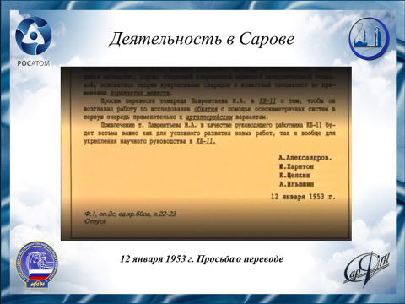
Слайд 8
В 1952 году возникла необходимость в создании Отечественного артиллерийского снаряда с ядерным зарядом. В письме от 12 января 1953 года, содержащего просьбу о переводе Михаила Алексеевича Лаврентьева, « с тем, что бы он возглавил работу по исследованию обжатия с помощью осесимметричных систем в первую очередь применительно к артиллерийским вариантам. ». Письмо было подписано Александровым, Харитоном, Щелкиным, Ильюшиным. Весной 1953 года Лаврентьев становится сотрудником КБ-11.
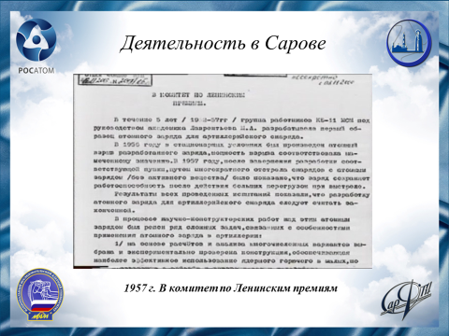
Слайд 9
Из письма в комитет по Ленинским премиям: « В течение 5 лет с 1952 года по 1957 год группа работников КБ-11 под руководством академика
М.А. Лаврентьева разрабатывала первый образец атомного заряда для артиллерийского снаряда. В 1956 году в стационарных условиях был произведен атомный взрыв разработанного заряда. Результаты всех проведенных испытаний показали, что разработку атомного заряда для артиллерийского снаряда следует считать законченной. Создание первого образца атомного заряда для артиллерийского снаряда является крупным достижением отечественной науки и техники. »
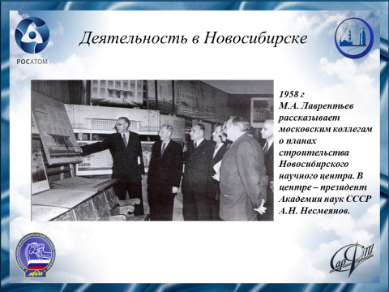
Слайд 10
Постановлением Совета Министров от 18 мая 1957 года было принято решение о создании Сибирского отделения АН СССР, и его председателем стал Михаил Алексеевич Лаврентьев. Он возглавлял его до 1975 года. С 1960 года читал лекции в Новосибирском государственном университете. Ярчайшая страница биографии академика Лаврентьева - это активное участие его в организации нового научного центра, Сибирского отделения АН СССР.
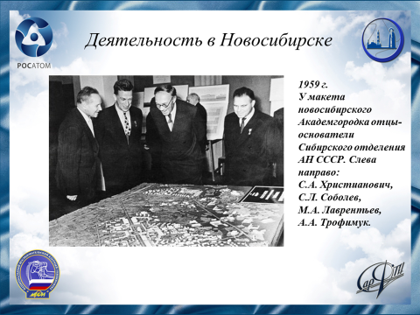
Слайд 11
Сам Михаил Алексеевич говорил об этом так: "Я отдал этому почти 20 лет жизни, к ним можно было бы добавить и 20-30 предшествующих лет, когда я набирался опыта и сил, приобретал сторонников и единомышленников, без которых было бы невозможно взяться за такое огромное дело". То, что совершил в 50-70-е года академик Михаил Алексеевич Лаврентьев, пожалуй, не смог бы сделать никто другой - в рекордно короткий срок он создал под Новосибирском уникальный городок творцов науки мирового значения.
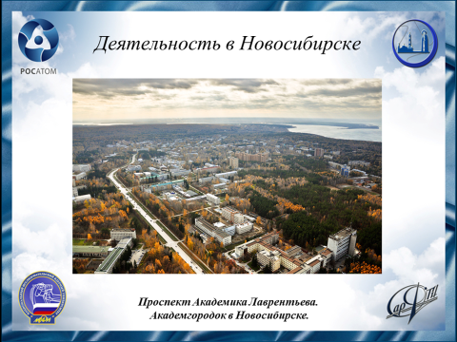
Слайд 12
С самого начала новосибирский Академгородок стал своеобразной "Меккой" для иностранцев и опыт его создания несомненно вошел в золотой фонд научного градостроительства. Не случайно, в США, Японии и других странах после возникло немало научных центров, принципы создания которых имеют сходство с Сибирским отделением.
Умер Михаил Алексеевич Лаврентьев 15 октября 1980 года в Москве. Похоронен в Новосибирске.
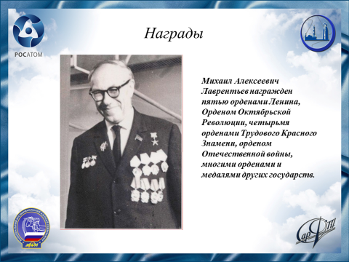
Слайд 13
За заслуги перед наукой и государством академик Михаил Алексеевич Лаврентьев удостоен звания Героя Социалистического Труда, лауреата Ленинской и Государственных премий. Он награжден пятью орденами Ленина, Орденом Октябрьской Революции, четырьмя орденами Трудового Красного Знамени, орденом Отечественной войны, многими орденами и медалями и других государств.
Академик Михаил Алексеевич Лаврентьев был избран членом восьми зарубежных академий. Его имя увековечено в названии улиц, института, школ. Учреждена золотая медаль и премия АН СССР имени академика Михаила Алексеевича Лаврентьева. Избирался он и в высшие органы страны, был кандидатом в члены ЦК КПСС, депутатом Верховного Совета многих созывов.
И нет сомнения в том, что грядущие поколения, изучая историю наших дней будут восхищаться и первым научным городком в Сибири, и его основателем - академиком Михаилом Алексеевичем Лаврентьевым, который всегда стремился к познанию и прогрессу. Он - не в прошлом, он - в настоящем и будущем, ибо его детище - СО РАН живет и движет вперед науку, несмотря на невзгоды и тяготы времени.
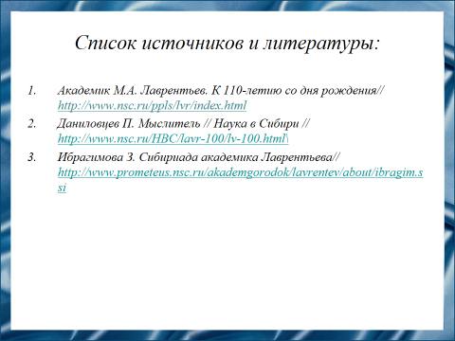
Слайд 14
Наш доклад основывается на данной литературе.

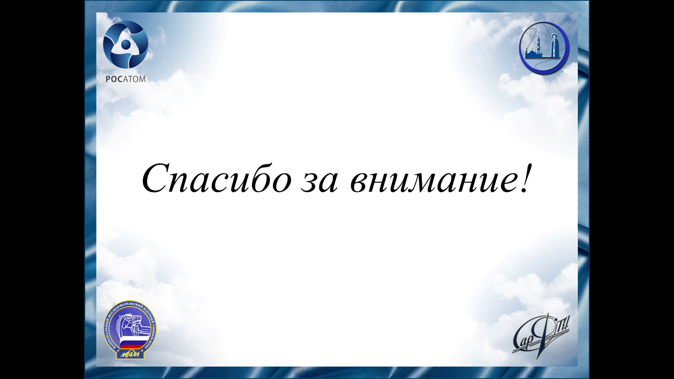
Спасибо за внимание!

